Министерство образования и науки РФ

Санкт-Петербургский политехнический университет Петра Великого

Институт компьютерных наук и технологий

Высшая школа программной инженерии

Отчёт по лабораторной работе №2

по дисциплине «Вычислительная математика»

Выполнил студент гр. 3530904/00001 Корж В.Д.

Руководитель Устинов С.М.

Оглавление

Постановка задачи 3

Код программы 4

Результат работы программы 7

Вывод 8

# Постановка задачи

# 

# Код программы

#include <iostream>  
#include <vector>  
#include <cmath>  
#include "FORSYTHE.H"  
  
double getNorm(const std::vector<double> &x) {  
 double sum = 0.0;  
 for (double i : x) {  
 sum += std::pow(i, 2);  
 }  
 return std::sqrt(sum);  
}  
  
int main() {  
 const std::vector<double> parameters = **{**1, 0.1, 0.01, 0.0001, 0.000001**}**;  
  
 for (double p : parameters) {  
  
 const std::vector<std::vector<double>> matrix = **{**  
{p - 3, -4, -4, 7, 2, 3, 8, 7},  
 {0, -15, -1, 5, -3, 6, 6, -6},  
 {-4, 2, -16, 7, 0, 8, -7, 6},  
 {0, 8, -5, -11, 1, 0, 4, 5},  
 {8, 6, -8, 4, 27, -7, -1, 5},  
 {-4, -2, 1, 2, -8, 10, 7, 0},  
 {0, -1, 5, 2, -8, 2, -2, 0},  
 {0, -8, -7, 3, -7, -4, -8, 5}  
 **}**;  
  
 std::vector<double> B = {  
 **{**(2 * p + 54),  
 -72,  
 -33,  
 -15,  
 180,  
 -5,  
 -14,  
 -131**}**  
};  
  
 std::vector<std::vector<double>> transMatrix (matrix.size(), std::vector<double>(matrix.size()));  
 for (int i = 0; i < 8; i++) {  
 for (int j = 0; j < 8; j++) {  
 transMatrix[i][j] = matrix[j][i];  
 }  
 }  
  
 std::vector<std::vector<double>> newMatrix (matrix.size(), std::vector<double>(matrix.size()));  
 for (int i = 0; i < 8; i++) {  
 for (int j = 0; j < 8; j++) {  
 newMatrix[i][j] = 0;  
 for (int z = 0; z < 8; z++) {  
 newMatrix[i][j] += transMatrix[i][z] * matrix[z][j];  
 }  
 }  
 }  
  
 std::vector<double> newB (B.size());  
 for (int i = 0; i < 8; i++) {  
 newB[i] = 0;  
 for (int z = 0; z < 8; z++) {  
 newB[i] += transMatrix[i][z] * B[z];  
 }  
 }  
  
 DECOMP decompFirst(matrix.size(), matrix);  
 decompFirst.Solve(B);  
  
 DECOMP decompSecond(newMatrix.size(), newMatrix);  
 decompSecond.Solve(newB);  
  
 const double norm = getNorm(B);  
  
 std::cout << "\nCOND (first matrix) - " << decompFirst.Cond() << '\n';  
 std::cout << "COND (second matrix) - " << decompSecond.Cond() << '\n';  
 std::cout << "σ - " << abs((norm - getNorm(newB)) / norm) << '\n';  
 }  
}

# Результат работы программы

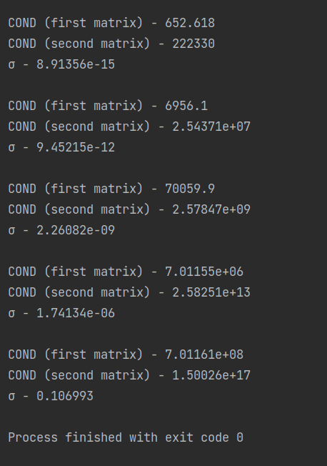

# Вывод

Таким образом, использование левой трансформации Гаусса не всегда полезно. При росте числа обусловленности значительно ухудшается точность решения преобразованной системы. Следовательно, можно сделать вывод о том, что использование этого метода эффективно лишь при небольших значениях числа обусловленности.